软件开发综合能力实践（领域软件技术）报告

课程编号：24SJ5204

专 业：软件工程
年 级：2023级
组 长：（待填）
团队成员：（待填）

2026 年 10 月 30 日

目录

第三部分 详细设计
3.1 引言
3.1.1 编写目的
本文档是“基于图像与视频技术的停车场收费系统”的详细设计文档。文档在概要设计确定的体系结构与模块划分基础上，给出各模块的类结构、方法签名、处理流程、数据库脚本、界面控件与事件、算法伪代码和单元测试设计，作为编码实现、模块联调与课程验收的直接依据。
3.1.2 设计范围与编码约定
（1）开发语言 Python 3.10，编码遵循 PEP 8，模块内按“常量—类—函数”排序；
（2）类名使用大驼峰，方法与变量使用小写加下划线，常量全大写；
（3）对外方法必须标注参数与返回类型，异常使用 3.7.3 定义的自定义异常类；
（4）金额统一使用 Decimal，时间统一使用 aware datetime，禁止用字符串比较时间；
（5）数据库访问只允许出现在 data 包内，业务层不得拼接 SQL；
（6）单元测试放在 tests/ 目录，文件名与模块同名并加 test_ 前缀。
3.1.3 术语
术语 | 说明
PlateResult | 识别结果对象：车牌号、置信度、车牌框、耗时
ExitBill | 出场账单对象：车牌、进场时间、停放时长、费用、计费明细
FeeBreakdown | 计费明细：免费抵扣、计费小时数、封顶金额、分日明细
Repository | 数据访问对象，封装单张表的 SQL
幂等键 | 用于防止重复提交的业务键，本系统使用 record_id
事务上下文 | with 语句块内的数据库操作要么全部提交、要么全部回滚
3.1.4 参考资料
• 《需求分析报告（系统需求说明书）》：1.3.2 功能需求、1.3.3 计费规则与算例、1.4.3 状态机、1.5.2 数据表、1.9 测试与数据模拟；
• 《概要设计文档》：2.2 体系结构、2.3 模块划分、2.4 接口设计、2.6 关键技术与算法方案；
• Python 3.10、PyQt5 5.15、SQLite 3、reportlab 4 官方文档。
3.2 系统结构细化
3.2.1 代码组织
代码按概要设计的分层结构组织为如下目录，包名与模块名一一对应，便于按模块分工开发与单元测试。
parking_system/
├── app.py # 程序入口：初始化数据库、加载配置、启动主窗口
├── config.yaml # 运行配置（阈值、路径、数据库、动画模式）
├── requirements.txt
├── parking/
│ ├── config.py # 配置加载与校验
│ ├── common/
│ │ ├── errors.py # 错误码与异常类
│ │ ├── logger.py # 运行日志
│ │ └── audit.py # 审计日志
│ ├── ui/
│ │ ├── main_window.py # 主界面
│ │ ├── exit_dialog.py # 出场缴费界面
│ │ ├── fee_rule_dialog.py # 收费标准管理
│ │ └── report_window.py # 统计报表
│ ├── recognition/
│ │ ├── preprocess.py # 预处理
│ │ ├── detector.py # 车牌检测（YOLOv8）
│ │ ├── reader.py # 字符识别（EasyOCR）
│ │ └── recognizer.py # 识别门面 LicenseRecognizer
│ ├── control/
│ │ ├── state_machine.py # 状态定义与迁移表
│ │ ├── controller.py # ParkingController 用例编排
│ │ ├── entry_service.py # 进场业务
│ │ ├── exit_service.py # 出场计费业务
│ │ └── gate.py # GateController 放行控制
│ ├── billing/
│ │ ├── fee_rule.py # FeeRule 数据类
│ │ └── calculator.py # FeeCalculator 计费算法
│ ├── report/
│ │ ├── statistics.py # 统计聚合
│ │ └── exporter.py # PDF 报表导出
│ ├── data/
│ │ ├── database.py # 连接、事务、建表
│ │ ├── models.py # 数据模型
│ │ └── repositories.py # 各表仓储
│ └── anim/
│ ├── base.py # GateAnimator 接口
│ └── video_player.py # VideoGateAnimator 实现
├── resources/ # anim/、images/、fonts/
├── tests/ # test_calculator.py 等
└── tools/ # init_db.py、import_mock_data.py

3.2.2 核心类关系
核心类之间的关系如图 5 所示：ParkingController 作为用例编排者，聚合识别、计费、仓储与放行四个协作者；FeeCalculator 依赖 FeeRule 完成计算；GateController 驱动 GateAnimator 播放动画；所有持久化经 Repository 进入 Database。
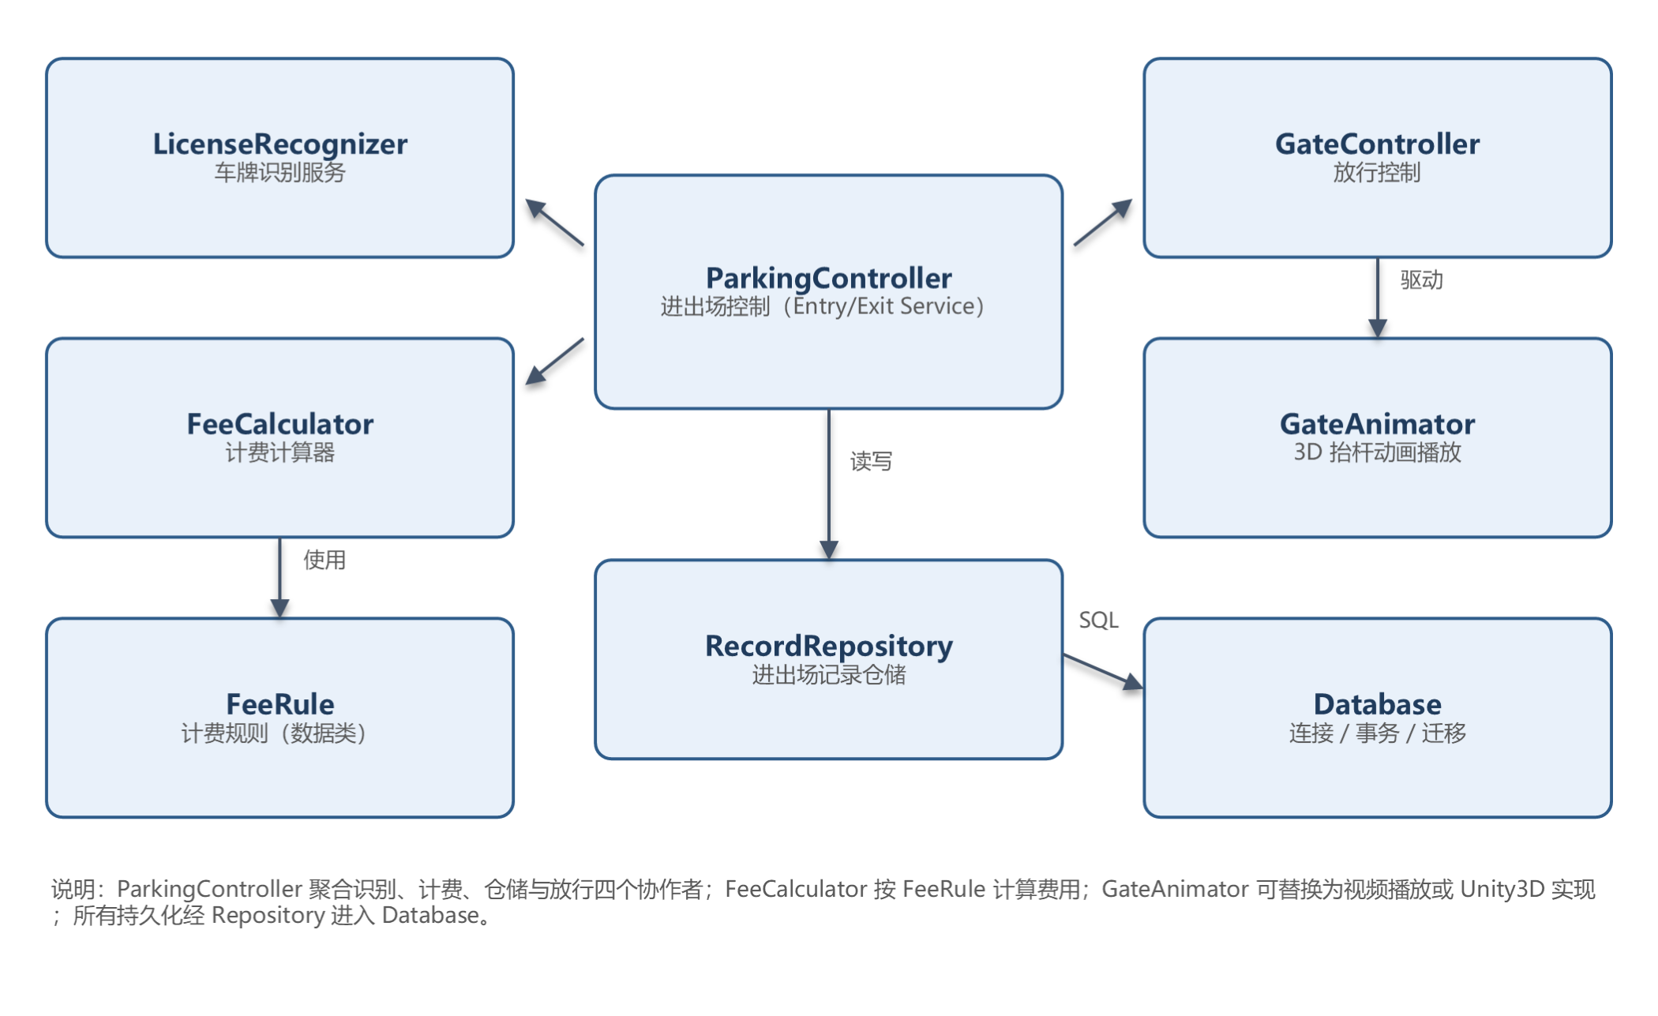
图 5 核心类关系图
3.2.3 类清单
系统中承担主要职责的类如下表，类的方法签名详见 3.3 各节；各功能需求与类、章节的对应关系见 3.11 设计追踪。
类 | 职责 | 关键方法
Preprocessor | 灰度化、降噪、letterbox 缩放 | process(image) → ndarray
PlateDetector | YOLOv8 车牌检测 | detect(image) → list[Box]
CharReader | 字符识别 | read(crop) → (text, conf)
LicenseRecognizer | 识别门面，融合置信度 | recognize(image) → PlateResult
ParkingStateMachine | 状态迁移 | transit(state, event) → (state, actions)
ParkingController | 进场/出场用例编排 | on_entry(image) / on_exit(image)
EntryService | 重复校验与进场写库 | enter(plate, image) → EntryResult
ExitService | 出场查记录与计费 | exit(plate) → ExitBill
FeeCalculator | 计费算法 | calculate(enter, exit, rule) → FeeBreakdown
GateController | 放行判定与动画触发 | release(record_id, operator, reason)
GateAnimator | 动画播放接口 | play_raise() / play_lower() / stop()
FeeRuleService | 规则增删改查与校验 | list / create / update / delete / validate
StatisticsService | 按维度聚合统计 | query(dimension, start, end)
ReportExporter | 生成 PDF 报表 | export_pdf(rows, path) → str
Database | 连接、事务、建表 | connect() / transaction() / init_schema()
RecordRepository | 进出场记录读写 | create_open / close / find_open / list_present
AuditLogger | 写审计日志 | log(action, target, before, after)
3.3 模块详细设计
3.3.1 车牌识别模块
识别模块由预处理器、检测器、字符识别器与门面类组成。门面类对外只暴露 recognize 方法，内部完成预处理、检测、矫正、识别与置信度融合，调用方不感知具体模型。
方法 | 输入 | 输出 | 说明
process(image) | BGR 图像 | 640×640 张量、缩放比 | 灰度化、降噪、letterbox，保持长宽比
detect(image) | 预处理图像 | 车牌框列表（含检测置信度） | YOLOv8 推理，按置信度降序
read(crop) | 矫正后的车牌图 | (车牌号, 字符平均置信度) | EasyOCR 中文模型识别
recognize(image) | 原始图像 | PlateResult | 串联上述步骤，置信度融合并判定
处理步骤如下：
（1）读入图像，若为视频则取当前帧；图像为空时直接抛出 RecognitionError(E1001)；
（2）预处理：灰度化后做 3×3 高斯滤波，按 letterbox 缩放至 640×640，记录缩放比；
（3）检测：调用 YOLOv8 模型，取检测置信度最高的车牌框，按四点做透视变换矫正；
（4）识别：对矫正后的车牌图调用 EasyOCR，拼接为车牌号字符串并计算字符平均置信度；
（5）融合：最终置信度 = √(检测置信度 × 字符置信度)，不低于 0.80 判定为成功；
（6）失败：返回 None 并记录日志，由上层重试抓拍至多 3 次，仍失败则转人工录入。
识别参数集中放在配置文件中，调整参数不需要改代码，具体取值如下表。
参数 | 默认值 | 说明
det_conf | 0.35 | 车牌检测置信度阈值
det_iou | 0.45 | 非极大值抑制的 IOU 阈值
imgsz | 640 | 推理输入尺寸
accept_conf | 0.80 | 判定识别成功的融合置信度阈值
max_retry | 3 | 识别失败后的最大重试次数
ocr_langs | ch_sim, en | EasyOCR 语言列表
device | cpu | 推理设备，可选 cuda:0
3.3.2 进出场控制模块
状态机把需求文档 1.4.3 的 10 个状态落为枚举，事件驱动迁移，迁移表以数据结构而非 if-else 表达，便于测试与扩展。
状态枚举 | 含义 | 可迁移到
IDLE | 待机，等待触发 | RECOGNIZING
RECOGNIZING | 识别中 | RECOGNIZED / EXCEPTION
RECOGNIZED | 已识别，等待分流 | ENTERING / BILLING
ENTERING | 进场登记 | RELEASING / IDLE
RELEASING | 抬杆放行 | PARKED / EXITED
PARKED | 车辆在场 | RECOGNIZING
BILLING | 出场计费 | UNPAID
UNPAID | 待缴费 | RELEASING / UNPAID
EXITED | 出场完成 | IDLE
EXCEPTION | 异常 | IDLE
事件与处理动作如下表，状态机只返回“下一状态 + 动作标识”，写库与动画由 ParkingController 执行。
事件 | 触发点 | 处理动作
ENTRY_TRIGGER / EXIT_TRIGGER | 界面按钮或视频帧检测 | 清空上一次识别结果，置 RECOGNIZING
RECOGNIZED | 识别成功 | 按业务方向进入 ENTERING 或 BILLING
RECOGNIZE_FAILED | 识别失败且重试耗尽 | 置 EXCEPTION，提示人工录入
ENTRY_CONFIRMED | 重复校验通过并写入记录 | 置 RELEASING，触发抬杆
EXIT_BILLED | 计费完成 | 置 UNPAID，弹出缴费界面
PAID / AUTHORIZED | 缴费成功或管理员授权 | 置 RELEASING，记录放行方式
VEHICLE_PASSED | 车辆通过判定 | 落杆，进场转 PARKED，出场转 EXITED
RESET | 业务结束或异常恢复 | 回到 IDLE
并发控制：同一车牌使用互斥锁（以车牌号为键的字典保存 Lock），保证同一时刻只有一个进场或出场事务；数据库层再用“未闭合记录唯一索引”兜底，避免并发下产生两条未闭合记录。
3.3.3 计费模块
FeeRule 为不可变数据类，由 fee_rule 表一行构造；FeeCalculator 为纯函数式组件，不访问数据库，便于单元测试与回归。
FeeRule 字段 | 类型 | 说明
rule_id | int | 规则编号
vehicle_type | str | 适用车型
free_minutes | int | 免费时长（分钟）
first_hours | int | 首时段时长（小时）
first_price | Decimal | 首时段价格
extra_price | Decimal | 超时每小时单价
day_cap | Decimal | 每日封顶金额
effective_time | datetime | 生效时间，取最新一条
计算过程如下（T 为停放分钟数，R 为规则）：
def calculate(enter_dt, exit_dt, rule):
minutes = int((exit_dt - enter_dt).total_seconds() // 60)
if minutes < 0:
raise ValueError('出场时间早于进场时间')
if minutes <= rule.free_minutes:
return FeeBreakdown(total=Decimal('0.00'), days=[0])
segments = split_by_natural_day(enter_dt, exit_dt) # 按 0:00 切分
total = Decimal('0.00')
for seg_minutes in segments:
total += _calc_one_day(seg_minutes, rule)
return FeeBreakdown(total=round_money(total), days=segments)

def _calc_one_day(minutes, rule):
billable = minutes - rule.free_minutes
if billable <= 0:
return Decimal('0.00')
over = billable - rule.first_hours * 60
if over <= 0:
fee = rule.first_price
else:
fee = rule.first_price + ceil(over / 60) * rule.extra_price
return min(fee, rule.day_cap)

边界与异常处理如下表，均已在单元测试中覆盖。
场景 | 处理
停放时长为 0 或小于免费时长 | 返回 0，不产生计费明细
出场时间早于进场时间 | 抛出 ValueError，事务回滚
未配置收费标准 | 抛出 BusinessError(E2004)，提示管理员配置
跨自然日 | 按 0:00 切分，逐段计算并逐日封顶后累加
超出日封顶 | 当日费用取 min(计算值, day_cap)
金额精度 | Decimal 计算，ROUND_HALF_UP 保留 2 位
3.3.4 出场信息显示模块
ExitDialog 负责展示车牌、停放时长、费用明细与进出场照片，并根据缴费状态控制按钮可用性。界面只读取 ExitBill，不重新计算费用。
控件 | 类型 | 说明
lbl_plate | QLabel | 车牌号，大号字体居中
lbl_duration | QLabel | 停放时长，形如“3 小时 20 分”
tbl_fee | QTableWidget | 计费明细：计费时长、免费抵扣、超时小时数、封顶
lbl_total | QLabel | 应收金额，保留 2 位小数
pic_enter / pic_exit | QLabel | 进出场照片缩略图，缺失时显示占位图
btn_pay | QPushButton | 模拟缴费，成功后置灰
btn_release | QPushButton | 放行；未缴费时禁用，管理员可授权
照片加载失败或路径为空时显示“暂无照片”占位图，不弹出错误框，避免打断出场流程。
3.3.5 抬杆放行模块
放行判定按“缴费状态 → 授权 → 拒绝”的固定顺序执行，保证已缴费车辆自动放行、未缴费车辆必须留下授权痕迹。
def release(record_id, operator, reason=None):
record = record_repo.get(record_id)
if record is None:
raise BusinessError(E2002, '记录不存在')
if record.pay_status == 1:
release_type = 'auto'
elif reason: # 仅管理员可调用
if not operator.is_admin:
raise PermissionError(E5001)
release_type = 'authorized'
else:
return ReleaseResult(ok=False, code='E2003')
with db.transaction():
record_repo.mark_released(record_id, release_type, operator.name)
audit.log('release', f'record:{record_id}', None, release_type)
animator.play_raise()
return ReleaseResult(ok=True, release_type=release_type)

动画接口与实现类如下，业务只依赖 GateAnimator 接口，替换实现不影响调用方。
类/接口 | 职责 | 说明
GateAnimator | 播放接口 | play_raise() / play_lower() / stop() / is_playing
VideoGateAnimator | 视频实现 | QMediaPlayer 播放 MP4，播放结束发 finished 信号
SequenceGateAnimator | 序列帧实现 | 按 30fps 定时切换 PNG，适配低配机器
UnityGateAnimator | 外部实现（可选） | 通过本地 HTTP 触发 Unity 播放
车辆通过判定提供三种方式，按配置选择：界面“车辆已通过”按钮、抬杆动画结束延时 2 s、视频中车辆驶出画面。判定成功后调用 play_lower() 落杆，并把状态推进到 PARKED 或 EXITED。
3.3.6 收费标准管理模块
FeeRuleService 负责规则的增删改查与参数校验，规则修改即时生效；历史停车记录保存计算时的费用，不随规则变化而改变。
校验项 | 规则 | 失败提示
免费时长 | 0 ≤ free_minutes ≤ 120 | 免费时长应在 0～120 分钟之间
首时段 | 1 ≤ first_hours ≤ 24 | 首时段应为 1～24 小时
首时段价格 | > 0 且保留 2 位小数 | 首时段价格必须大于 0
超时单价 | > 0 | 超时单价必须大于 0
日封顶 | ≥ 首时段价格 | 日封顶不能低于首时段价格
生效时间 | 不早于当天 0:00 | 生效时间不能早于今天
3.3.7 统计报表模块
统计按维度分组，SQL 片段如下（以 SQLite 为例，MySQL 使用对应的日期函数），仅统计已出场的记录。
-- 天：按自然日；周：%Y-%W；月：%Y-%m；季：年份 + 季度；年：%Y
SELECT strftime(:fmt, enter_time) AS bucket,
COUNT(DISTINCT record_id) AS car_count,
SUM(fee) AS total_fee
FROM parking_record
WHERE exit_time IS NOT NULL
AND enter_time BETWEEN :start AND :end
GROUP BY bucket
ORDER BY bucket;

报表由 ReportExporter 生成：A4 纵向，标题为“停车场收费统计报表”，正文包含统计区间、维度、汇总行与明细表，页脚为生成时间与页码；文件名格式为 report_<维度>_<起>_<止>.pdf，输出到 reports/ 目录。
3.3.8 附加功能模块
附加功能在需求中为加分项，设计上以独立服务实现，通过配置开关控制是否启用，不影响主流程：
功能 | 实现类 | 说明
黑白名单 | BlacklistService | 白名单车辆进场自动放行；黑名单出场告警并记录
车位余量 | ParkingSpaceService | 总车位数 − 在场车辆数，主界面实时显示
扫码缴费 | QrPayService | 生成模拟二维码，支付回调后置 pay_status=1
3.3.9 数据访问层
Database 负责连接参数、PRAGMA 设置与事务上下文；Repository 只接受参数化 SQL，禁止字符串拼接，彻底避免 SQL 注入。
class Database:
def __init__(self, path):
self.conn = sqlite3.connect(path, check_same_thread=False)
self.conn.row_factory = sqlite3.Row
self.conn.execute('PRAGMA foreign_keys = ON')
self.conn.execute('PRAGMA journal_mode = WAL')

@contextmanager
def transaction(self):
try:
yield self.conn
self.conn.commit()
except Exception:
self.conn.rollback()
raise

各仓储的主要方法如下，返回值统一为数据模型对象或对象列表。
仓储 | 主要方法 | 说明
VehicleRepository | get(plate) / upsert(vehicle) | 车辆档案读写
RecordRepository | create_open / find_open / close / list_present | 未闭合记录查询依赖唯一索引
FeeRuleRepository | latest_for(vehicle_type) / list / insert / update / delete | 取生效时间最新的一条规则
AdminRepository | find_by_name / update_password | 登录校验与口令修改
LogRepository | insert / query | 审计日志写入与查询
3.3.10 日志与审计模块
运行日志使用 RotatingFileHandler，单文件 5 MB、保留 5 份，记录级别为 INFO；审计日志单独写入 audit.log，只允许追加，内容包含操作人、动作、对象、修改前后值与时间戳。审计写入与业务写库在同一事务中，保证“操作成功必有日志”。
3.4 界面详细设计
3.4.1 主界面
主界面采用左右分栏：左侧为视频预览与识别结果，右侧为在场车辆列表，底部为状态栏。
区域 | 控件 | 说明
实时预览 | lbl_video + 触发按钮 | 显示摄像头画面或图片，按钮触发进场/出场
识别结果 | lbl_plate / lbl_conf / lbl_time | 显示车牌号、置信度与抓拍时间
在场列表 | tbl_present | 车牌、进场时间、已停时长、状态，支持双击打开出场界面
状态栏 | statusbar | 数据库状态、动画模式、最近一次操作结果
工具栏 | QToolBar | 收费标准、统计报表、系统设置、导入模拟数据
列表刷新采用 5 s 定时器增量刷新，避免频繁重绘；识别在后台线程执行，完成后通过信号回到主线程更新界面。
3.4.2 出场缴费界面
出场缴费界面由出场事件自动弹出，也可从在场列表双击打开。界面状态分为“待缴费”“已缴费”“已授权”三种，按钮可用性随状态变化：待缴费时“放行”禁用，已缴费或已授权时“缴费”禁用。
3.4.3 收费标准管理界面
左侧为规则列表（车型、免费时长、首时段、单价、封顶、生效时间），右侧为编辑表单。保存前执行 3.3.6 的校验，校验失败在表单下方以红字提示，不关闭对话框。
3.4.4 统计报表界面
顶部为维度下拉框（天/周/月/季/年）与起止日期选择，中部为结果表与柱状图，底部为“导出 PDF”按钮。导出期间按钮置灰并显示进度，完成后提示文件路径并支持直接打开。
3.4.5 控件事件与业务调用
控件 | 事件 | 调用 | 反馈
btn_entry | clicked | on_entry(image) | 识别结果与抬杆动画
btn_exit | clicked | on_exit(image) | 弹出出场缴费界面
btn_pay | clicked | pay(record_id) | 状态改为已缴费，放行按钮可用
btn_release | clicked | release(record_id, ...) | 播放抬杆动画并落杆
btn_export | clicked | export_pdf(rows, path) | 提示导出路径
tbl_present | doubleClicked | 打开 ExitDialog | 显示该车账单
3.5 数据库详细设计
3.5.1 建表语句
数据库使用 SQLite（演示）或 MySQL 8（可选），下列脚本以 SQLite 为例，MySQL 仅需替换自增与时间默认值的写法。
CREATE TABLE vehicle (
plate_no VARCHAR(16) PRIMARY KEY,
vehicle_type VARCHAR(20) NOT NULL DEFAULT '小型车',
owner_name VARCHAR(50),
create_time DATETIME NOT NULL DEFAULT CURRENT_TIMESTAMP
);

CREATE TABLE parking_record (
record_id INTEGER PRIMARY KEY AUTOINCREMENT,
plate_no VARCHAR(16) NOT NULL,
enter_time DATETIME NOT NULL,
enter_photo VARCHAR(255),
exit_time DATETIME,
exit_photo VARCHAR(255),
duration_min INTEGER,
fee DECIMAL(10,2),
pay_status TINYINT NOT NULL DEFAULT 0,
release_status TINYINT NOT NULL DEFAULT 0,
release_type VARCHAR(10),
operator VARCHAR(50),
FOREIGN KEY (plate_no) REFERENCES vehicle(plate_no)
);

CREATE TABLE fee_rule (
rule_id INTEGER PRIMARY KEY AUTOINCREMENT,
vehicle_type VARCHAR(20) NOT NULL,
free_minutes INTEGER NOT NULL DEFAULT 15,
first_hours INTEGER NOT NULL DEFAULT 2,
first_price DECIMAL(10,2) NOT NULL,
extra_price DECIMAL(10,2) NOT NULL,
day_cap DECIMAL(10,2) NOT NULL,
effective_time DATETIME NOT NULL
);

CREATE TABLE admin (
admin_id INTEGER PRIMARY KEY AUTOINCREMENT,
username VARCHAR(50) NOT NULL UNIQUE,
password_hash VARCHAR(128) NOT NULL,
salt VARCHAR(32) NOT NULL,
role VARCHAR(20) NOT NULL DEFAULT 'operator',
fail_count INTEGER NOT NULL DEFAULT 0,
locked_until DATETIME
);

CREATE TABLE operation_log (
log_id INTEGER PRIMARY KEY AUTOINCREMENT,
admin_id INTEGER,
action VARCHAR(50) NOT NULL,
target VARCHAR(100),
before_value TEXT,
after_value TEXT,
created_at DATETIME NOT NULL DEFAULT CURRENT_TIMESTAMP,
FOREIGN KEY (admin_id) REFERENCES admin(admin_id)
);

CREATE TABLE blacklist (
plate_no VARCHAR(16) PRIMARY KEY,
type VARCHAR(10) NOT NULL, -- white / black
reason VARCHAR(200),
created_at DATETIME NOT NULL DEFAULT CURRENT_TIMESTAMP
);

3.5.2 索引与约束
索引针对三类高频查询：在场车辆查询、按车牌追溯、按时间统计。
-- 同一车牌最多一条未闭合记录，从数据库层杜绝重复进场
CREATE UNIQUE INDEX uk_record_open
ON parking_record(plate_no) WHERE exit_time IS NULL;

CREATE INDEX idx_record_enter ON parking_record(enter_time);
CREATE INDEX idx_record_plate ON parking_record(plate_no, exit_time);
CREATE INDEX idx_log_time ON operation_log(created_at);

3.5.3 初始化数据
首次启动时由 tools/init_db.py 建表并写入默认规则与管理员账号，默认口令在首次登录后强制修改。
INSERT INTO fee_rule (vehicle_type, free_minutes, first_hours,
first_price, extra_price, day_cap, effective_time)
VALUES ('小型车', 15, 2, 5.00, 3.00, 30.00, CURRENT_TIMESTAMP);

INSERT INTO admin (username, password_hash, salt, role)
VALUES ('admin', :hash, :salt, 'admin');

3.6 关键流程详细设计
3.6.1 进场流程
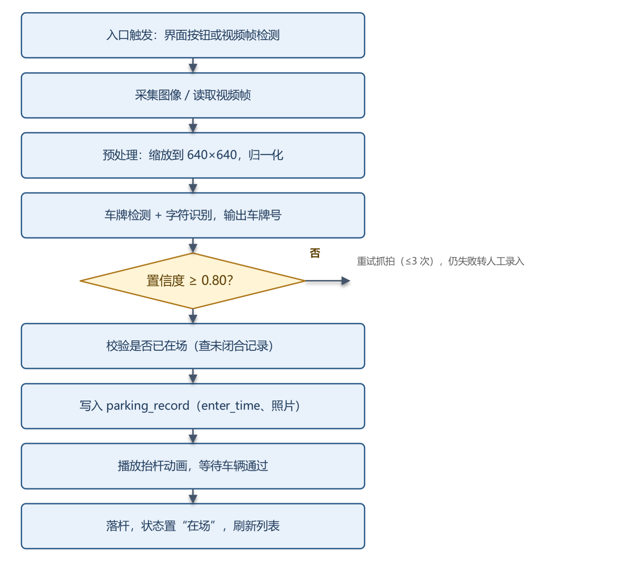
图 6 进场处理流程
进场流程如图 6 所示，核心是“识别—校验—写库—抬杆”四步，任何一步失败都回到异常状态并给出提示。对应伪代码如下，写库与抬杆在同一事务中，动画失败不影响记录。
def on_entry(image):
result = recognizer.recognize(image)
if result is None:
return UI.warn('识别失败，请重试或人工录入')
with db.transaction():
if record_repo.find_open(result.plate_no):
raise BusinessError(E2001, '车辆已在场内')
vehicle_repo.upsert(Vehicle(result.plate_no))
record = record_repo.create_open(result.plate_no, image)
audit.log('entry', result.plate_no)
gate.release(record.record_id, operator='system')
return EntryResult(record_id=record.record_id, plate=result.plate_no)

3.6.2 出场计费与放行流程
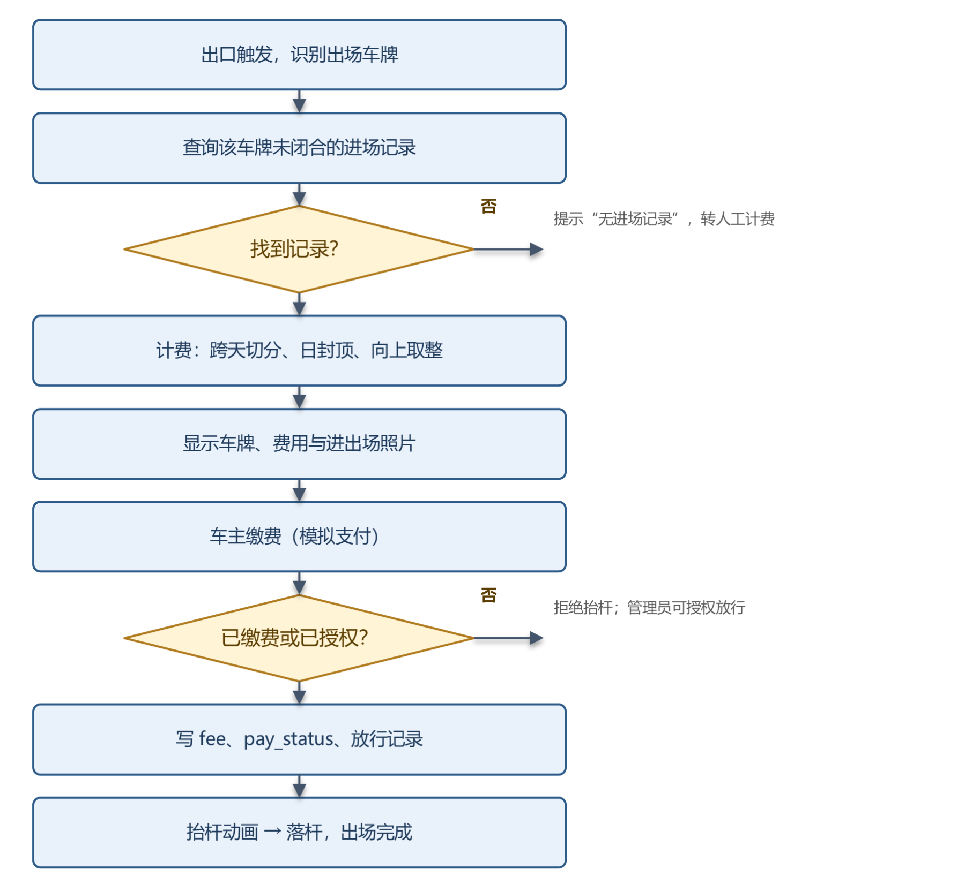
图 7 出场计费与放行流程
出场流程如图 7 所示，计费只计算一次并落库，缴费与放行分离，未缴费车辆必须经授权才能放行。关键点：出场时先落库账单再弹出界面，避免用户关闭界面后账单丢失；缴费与放行各自开启事务，放行失败可重试，不会重复扣费。
3.6.3 识别失败与人工录入
识别失败时界面保留抓拍图像并提供输入框，人工录入车牌后走与自动识别相同的进场或出场流程，记录中标记来源为 manual，便于统计识别率。重试次数用完后不再自动重试，避免界面卡顿。
3.6.4 报表导出流程
导出时先按当前查询条件重新取数，再生成 PDF 并写入 reports/ 目录；文件名包含维度与起止日期，重复导出不会覆盖。导出失败时保留临时文件用于排查，并向用户提示错误码与日志路径。
3.7 接口详细设计
3.7.1 方法签名
主要对外方法的签名、返回值与可能抛出的异常如下表。
方法 | 返回 | 可能异常 | 说明
recognize(image) | PlateResult | None | RecognitionError | 识别失败返回 None，图像为空抛异常
enter(plate, image) | EntryResult | E2001、E3001 | 重复进场抛业务异常
exit(plate) | ExitBill | E2002、E2004 | 无记录或规则缺失
pay(record_id) | None | E3001 | 幂等，重复调用不重复计费
release(record_id, operator, reason) | ReleaseResult | E2003、E5001 | 未缴费且无授权时返回失败
export_pdf(rows, path) | str | ReportError | 返回生成文件的绝对路径
3.7.2 配置文件
运行参数集中在 config.yaml 中，修改后重启生效；配置缺失时使用代码中的默认值并在日志中提示。
app:
mode: demo # demo / prod
db_path: data/parking.db
photo_dir: data/photos
recognition:
det_conf: 0.35
det_iou: 0.45
imgsz: 640
accept_conf: 0.80
max_retry: 3
device: cpu
animation:
mode: video # video / sequence / unity
raise_file: resources/anim/gate_up.mp4
lower_file: resources/anim/gate_down.mp4
fee:
default_vehicle_type: 小型车
logging:
level: INFO
dir: logs

3.7.3 异常类
自定义异常统一继承 AppError，携带错误码与用户提示文案，界面层据此决定弹窗内容。
异常类 | 父类 | 错误码 | 使用场景
RecognitionError | AppError | E1001 | 识别失败或图像非法
BusinessError | AppError | E2xxx | 业务规则不满足，如重复进场、未缴费
DatabaseError | AppError | E3001 | 连接失败、SQL 异常、事务回滚
AnimationError | AppError | E4001 | 动画资源缺失或解码失败
PermissionError | AppError | E5001 | 非管理员执行敏感操作
3.8 算法详细设计
3.8.1 计费算法
计费算法的时间复杂度为 O(d)，d 为跨自然日数（通常为 1，跨天时最多为停车天数），空间复杂度 O(d)。算法不含数据库访问，输入输出均为值对象，因此可以对其做穷举回归：以需求文档 1.3.3 的 6 个算例作为基准，另补充 0 分钟、1 分钟、跨月、跨年等边界用例。
3.8.2 识别置信度融合
融合置信度采用几何平均 c = √(c_det × c_char)，相比取平均值更能抑制“检测置信度高但字符识别不可靠”的情况；当检测框数量大于 1 时，只取检测置信度最高的框参与计算，避免多框平均掩盖错误。
3.8.3 动画播放状态机
状态 | 进入条件 | 动作 | 迁出
IDLE | 初始状态 | 预加载视频，隐藏画面 | 收到 play_raise
RAISING | 开始抬杆 | 播放抬杆视频，禁用重复触发 | 播放结束
OPEN | 抬杆完成 | 停在最后一帧，等待车辆通过 | 收到 play_lower
LOWERING | 开始落杆 | 播放落杆视频 | 播放结束
ERROR | 解码失败或文件缺失 | 显示静态图并提示，记录日志 | 人工重试或结束
3.9 单元测试设计
单元测试与需求文档 1.9 的测试用例对应，优先覆盖计费、校验与放行三类纯逻辑，界面与动画采用手工验证。
编号 | 被测单元 | 输入与期望结果 | 对应测试用例
UT-01 | FeeCalculator | 100 min，默认规则 → 5.00 元 | TC-02
UT-02 | FeeCalculator | 200 min，默认规则 → 11.00 元 | TC-02
UT-03 | FeeCalculator | 720 min，默认规则 → 30.00 元（封顶） | TC-02
UT-04 | FeeCalculator | 停放 26 h，跨两天 → 60.00 元 | TC-09
UT-05 | FeeCalculator | 10 min → 0.00 元 | TC-03
UT-06 | LicenseRecognizer | 清晰车牌图片 → 车牌号正确且置信度 ≥0.80 | TC-01
UT-07 | LicenseRecognizer | 模糊或遮挡图片 → 返回 None 并记录日志 | TC-08
UT-08 | EntryService | 已在场车牌再次进场 → 抛 E2001 | TC-06
UT-09 | ExitService | 无未闭合记录 → 抛 E2002 | TC-07
UT-10 | GateController | 未缴费且无授权 → 返回失败，不播放动画 | TC-04
UT-11 | GateController | 未缴费但管理员授权 → 放行成功且写入审计 | TC-05
UT-12 | StatisticsService | 30 天数据按“月”统计 → 合计与明细一致 | TC-11
3.10 部署与运行
3.10.1 安装
在干净的 Windows 10/11 机器上执行下列步骤即可完成部署，全过程无需联网（依赖包可离线安装）。
python -m venv .venv
.venv\Scripts\activate
pip install -r requirements.txt
python tools/init_db.py # 建表并写入默认规则
python tools/import_mock_data.py # 可选：导入模拟数据
python app.py

3.10.2 启动与初始化
启动时按顺序执行：加载 config.yaml → 连接数据库并校验表结构（缺失则建表）→ 初始化识别模型（懒加载）→ 创建主窗口。任一步失败在启动页显示错误码与处理建议，不进入主界面。
3.10.3 日志与备份
日志写入 logs/ 目录，按 5 MB 滚动；数据库每日首次启动自动备份到 backup/parking_YYYYMMDD.db，保留最近 7 份。备份与恢复均在 tools/ 下提供脚本，答辩前可一键还原演示数据。
3.11 设计追踪
下表给出功能需求、详细设计章节与校验用例的对应关系，确保每条需求都有实现落点与验证手段。
需求 | 主要类/方法 | 设计章节 | 验证用例
FR-1 车牌识别 | LicenseRecognizer.recognize | 3.3.1 | TC-01、TC-08
FR-2 进场管理 | EntryService.enter | 3.3.2、3.6.1 | TC-01、TC-06
FR-3 出场计费 | FeeCalculator.calculate、ExitService.exit | 3.3.3、3.6.2 | TC-02、TC-09
FR-4 出场显示 | ExitDialog.refresh | 3.3.4、3.4.2 | TC-02
FR-5 抬杆放行 | GateController.release、GateAnimator | 3.3.5 | TC-04、TC-05
FR-6 收费标准 | FeeRuleService | 3.3.6、3.4.3 | TC-10
FR-7 统计查询 | StatisticsService.query | 3.3.7、3.4.4 | TC-11
FR-8 报表导出 | ReportExporter.export_pdf | 3.3.7、3.6.4 | TC-12
FR-9 附加功能 | BlacklistService 等 | 3.3.8 | —
1.4.3 状态机 | ParkingStateMachine.transit | 3.3.2 | TC-06、TC-07
1.6.5 安全审计 | AuditLogger.log、AdminRepository | 3.3.10、3.7.3 | TC-05

